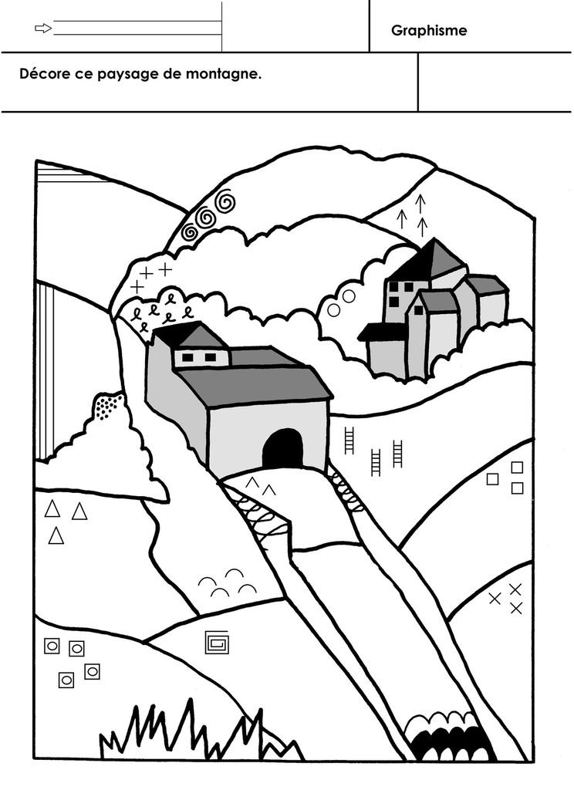

|  |  |  |  |
| --- | --- | --- | --- |
| *Mobiliser le langage dans toutes ses dimensions* | **Commencer à écrire tout seul** |  |  |
| **Maîtrise du geste**  ***Compétences :*** *maîtriser son geste*  **Objectif** : *continue les graphismes commencés* | | |  |